基本面支撑沪铜继续上行

沪铜1710合约 6月---9月 日K线
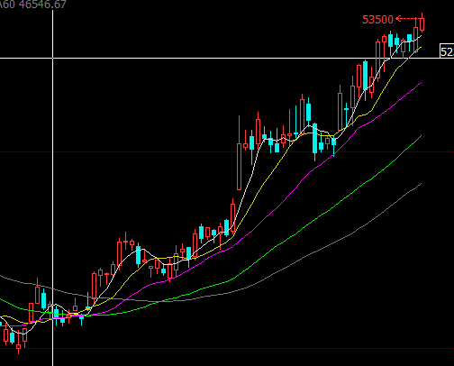
资料来源：文华财经 和合期货
【报告要点】
国家统计局公布的8月制造业PMI为51.7，比上月提高0.3个百分点,PMI连续13个月保持在扩张区间市场预期向好，经济发展的信心持续提升，欧美经济发展较为平稳，良好的基本面为下半年铜消费做好支撑。
矿铜供给依然紧张，精铜进口减少，由于中国禁止进口“废七类”的政策导致废铜预期供给更加严峻，TC/RC费用下滑促使加工企业积极性下降和开工率下滑。在宏观环境稳定、市场流动性充裕的条件下，铜的需求面没有太大变化。
美元指数的持续走低，CFTC非商业净多头持仓连续增加，投资机构对市场情绪的引导，这些因素都是影响铜市走势的重要因素。

一，经济宏观面
美国8月MARKIT制造业PMI初值以及7月季调后新屋销售年化总数，均不及预期和前值，美元指数走势较弱。欧洲方面，欧元区、法、德8月制造业PMI初值均超预期。其中欧元区和德国为两个月来新高;法国则创下76个月新高。数据显示欧元区经济依然向好，欧元4月以来一直处于上涨趋势。
今年上半年我国GDP同比增长6.9%,超过预期增长水平，全国规模以上工业增加值同比实际增长6.9%，全国固定资产投资(不含农户)280605亿元，同比增长8.6%，增速比一季度回落0.6个百分点。2017年1-7月份，全国房地产开发投资59761亿元，同比名义增长7.9%。其中，住宅投资40683亿元，增长10.0%，增速回落0.2个百分点；1-7月份，房地产开发企业房屋施工面积707313万平方米，同比增长3.2%，其中，住宅施工面积483145万平方米，增长2.8%。房屋新开工面积100371万平方米，增长8.0%，增速回落2.6个百分点。其中，住宅新开工面积71746万平方米，增长11.9%。房屋竣工面积47021万平方米，增长2.4%，增速回落2.6个百分点。其中，住宅竣工面积33543万平方米，下降0.7%。
房屋施工面积 房屋竣工面积
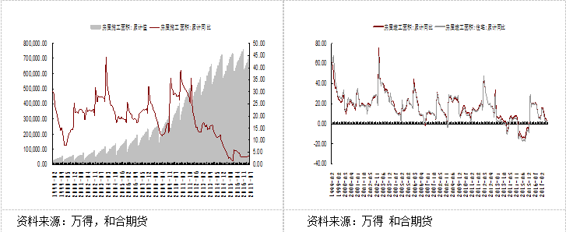

二，铜矿供给影响因素多
2.1，矿铜供给短缺
WBMS数据显示，2017年上半年全球铜矿产量,为1,010万吨，1-6月全球铜消费量为1,171万吨，去年同期为1,188万吨，同比减少1.4%。上半年全球铜市场供应短缺6.5万吨，而2016年全年铜市场的短缺量也才6.9万吨，这进一步反映出今年铜矿供给缺口正在逐渐被拉大，且未来两年内全球新增产能甚少，加之诸多影响铜供应的变量因素，铜产量的增长将非常有限，全球铜矿市场再次陷入以供给为主导的短缺局面。据ICSG统计，2017—2018年全球仅有8个主要铜矿项目投产，合计新增产能85.7万吨；拟建项目有6个，新增产能也仅有48.2万吨。加之今年上半年铜矿供应端罢工干扰频频，因此供应端增速放缓。铜矿行业集中度比较高，全球前20大铜矿企业2016年产量占比为70%。全球第一大铜矿企业智利铜业上半年产量较去年同期减少10.6万吨，主要由于在产矿山品位下降，开采成本提高，需要大量投资来延长矿山生产寿命周期。
2.2，精铜增速放缓
精炼铜方面，预计今年全年精炼铜产量为2374.8万吨，同比增长1.8%， 2018年，世界精炼铜产量（除中国）将保持现有水平，增量将主要来自中国。
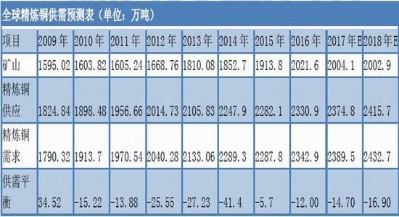
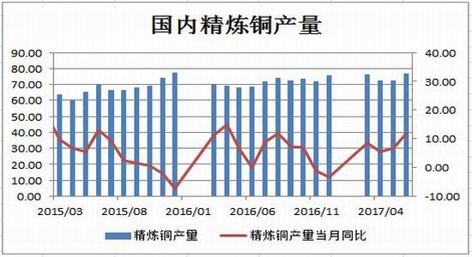
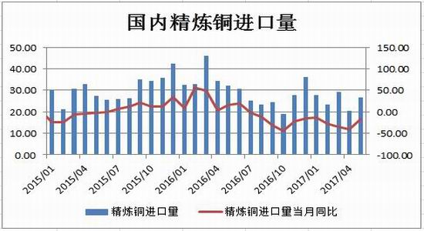
2.3 中国禁止进口“废七类”
海关数据显示，去年全年中国废铜进口量大约335万吨（实物量），其中六类废料和七类废料的含铜量分别大约为80万吨和30万吨左右；今年上半年甚至较去年同期进口量出现增长，因此预计今年废铜进口量可能会达到360万吨。这就意味着，如果七类废料进口取消，将影响30万吨左右铜金属的进口，从数据来看并不大，但对海外废金属市场贸易格局、对七类固废进口企业以及再生铜企业废铜供应渠道将发生很大的影响，国内废杂铜将成为再生铜产业的重要支撑。一旦废铜进口被完全取消，中国市场上的废铜供给将出现超过10%的缺口，届时必然会引发供给紧缩。
2.4，TC/RC费用下滑导致我国铜精矿进口增速放缓
随着中国铜冶炼产能的不断扩大，中国铜精矿进口依赖度逐年上升，今年1-5月铜矿砂累计进口量为682万吨，同比增加2.38%，为连续27个月增加，但增速创27个月来新低，因进口自智利的铜矿降至167.5万吨，同比下滑9.6%(去年同期同比增长33.94%)，其进口比例降至24.56%，而进口自秘鲁的铜矿为210万吨，进口比例升至30.79%，同比增长24.15%，亦低于去年同期的92.69%。中国铜精矿进口量增速放缓主要受铜精矿TC/RC价格自高位回落打压。2017年江西铜业与自由港墨伦公司达成的协议是，铜精矿加工精炼费用(TC/RC)较2016年下调5%，粗炼费为92.50美元/吨，精炼费9.25美分/磅。一般来说TC/RC费用与铜精矿的供应成正比，因此TC/RC费用下滑意味着全球铜矿供应相对紧张。短单来看，今年5月我国铜精矿TC/RC费用降至80美元/吨，接近于年内3月创下的记录低点71.5美元/吨。
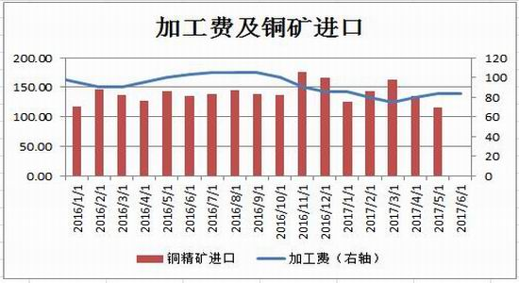
2.5，废铜对精铜的替代作用增强
SMM数据显示，今年1-7月份平均精废价差为1756元/吨，同比扩张524元/吨。一是由于精废价差扩张，而是铜价上涨后终端企业处于节省成本的考虑，对废铜制杆的需求增强，上半年废铜对精铜的替代性增强。同时江西、安徽等地对使用再生资源加工企业实行地方政府优惠政策，退税后企业缴纳增值税6.5左右，刺激大量企业在两地建厂，根据有色网了解，今年30台反射炉在江西投产，产能15万吨左右。6月SMM曾调研过全国13家废铜制杆企业，开工率75.59%，较精铜制杆企业高近3个百分点。
供给综合来看，上半年主要铜矿供给国家受工人罢工、交通运输、电力供应不足、天气原因等因素影响，铜矿产量下降，下半年的状况也不会太好，按ICSG预测，全球矿山老龄化和资源枯竭趋势越来越严重，在产矿山品位下降，未来铜矿投产项目减少，且新发现矿山品位不佳，进一步限制全球铜精矿供应增长，预计2018年到2019年铜矿供应达到顶峰，未来铜矿供应紧缩将继续支撑铜价上涨。从冶炼厂来看，冶炼厂是赚加工费，也就是TC/RC，今年受铜矿罢工事件影响，无论是长单还是零单TC同比都有所下降，也会影响进口的积极性，国内冶炼厂产能利用率难以回升。数据显示，冶炼厂当前产能利用率在80%左右，低于2016年86%的平均水平。虽说下半年国内有近45万吨新增产能投放，但实际产量增长必然受到铜精矿供应的制约，下半年全球精炼铜产量增速将大幅放缓。
三，需求端稳定增长
中国是全球铜最大的消费国，占全球铜消费的45%左右。国家统计局公布的一、二季度GDP同比增长6.9%，明显好于预期，全球普遍看好中国需求，对铜消费形成强有力支撑。2017年1—6月我国铜表观需求为546.54万吨，同比下降0.27%。因此在上半年供应偏紧的情况下，铜的需求还是保持较高的水平。我们主要从铜消费占比较大的行业来分析终端消费的情况。
3.1，电力电网消费占半壁江山

电力占铜消费的半壁江山，1—7月电网投资完成额累计2813亿元，同比增长9.9%。从电网基础建设投资完成额观察，下半年投资增速继续加快；电源工程基础建设投资完成额延续负增长，但增速明显好转，对比1—4月同比增速下降21.18%，1—6月增速已经提升至下降13.54%。按用铜消费占比来看，电源工程投资建设用铜较少，占比在电力行业15%左右，电网基础建设用铜占比在85%。因此，电网基本建设投资增速的加快对铜消费是相当利好的。
根据电网每投资1亿元能带动800—1000吨的铜消费估算，2017年1—6月电网投资完成额累计值为2398亿元，较去年同期增长217.62亿元，意味着铜消费增量在19.59万吨。保守估算2017年电网投资计划4657亿元，下半年仍然有2259亿元投资计划，将带动203.3万吨的铜消费。2012年以来国家对电网的投资增速保持在10%以上，2016年电力发展“十三五”规划发布 ，电网投资3.34万亿，若是电网投资同比增速稳定在5%水平上方，意味着2017年电网基础建设投资完成额将达到5697.3亿元，即下半年将较计划外消费93万吨铜。

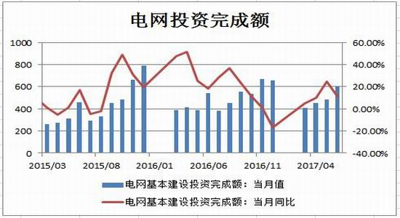
3.2，家电行业对铜消费利好逐渐消退
受2015、2016年去库存后企业集中补库的需要，加上炎热天气的配合，今年空调行业火爆，2017年1—6月，空调产量为10171.99万台，较去年同期增长1769.19万台，按照每台耗铜8kg计算，空调方面的铜消费增量为14.15万吨；家用电冰箱产量为4822.4万台，较去年同期增长123.5万台，按照每台耗铜1.4kg计算，铜消耗增量0.1729吨。我们预计今年上半年家电消耗铜增量在15万—16万吨。此外，空调渠道库存已在4200万—4300万台，高库存或对后续的生产安排造成一定压力。
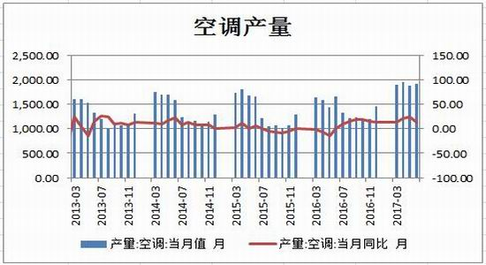
3.3， 交通运输行业对铜消费的支撑依旧可期
汽车行业今年表现比较稳定，1—7月累计销量同比增加4.1%。另外，新能源汽车发展如火如荼，虽然目前新能源汽车的基数较小， 但未来将是铜消费的一个新增长点。2017年1—6月，汽车产量为1396.8万台（其中新能源汽车的产量20.4万台），较去年同期增长85.4万台。若按照传统汽车消耗铜20kg/辆计算，铜消费增量至少在1.7万吨（该计算忽略了新能源汽车较传统汽车耗铜平均增加20kg）。在政策面上，按照工信部2020年国内新能源汽车产量达200万辆的目标，预计到2020年，新能源汽车用铜量将增加2.5万吨/年；将建成集中充换电站1.2万座、分散充电桩480万个的配套充电设施，按照每个充电桩10kw计算，充电设备耗铜约1.25万吨/年；十三五期间，中国地铁里程将达6000公里，初步估算车辆耗铜将增加4万吨/年，相关线缆耗铜增加3万吨/年。
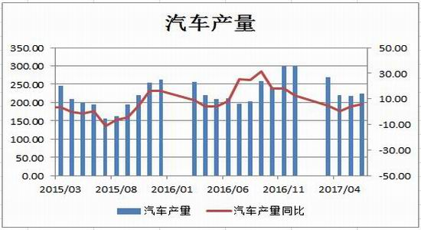
需求综合看来， 2017年1—6月铜消费增量保守估计超过40万吨，而下半年的消费重点花落电网投资。我们认为2017年电网投资延续同比增长是大概率事件，由于往年基数较高，我们保守估计计划外投资对铜额外的需求增量将达93万吨。在宏观环境稳定、市场流动性充裕的条件下，需求的稳定向好配合着供应端可能出现短缺预期这一添加剂，铜价上涨仍可期。
四，美元弱势支撑铜价上行
1--9月美元指数承压重挫，截止9月6日，美元指数交投于92.3附近，较去年12月末下滑近11.5%，美国总统特朗普上任后，实行较强的贸易主义保护，认为美元过于强势，美元因此承压，且市场对其政策的不确定性攀升，尤其是此前承诺的税改和基建刺激计划未能如期展开，美元持续走低。

美元指数 2016.12.6---2017.9.6 日K线 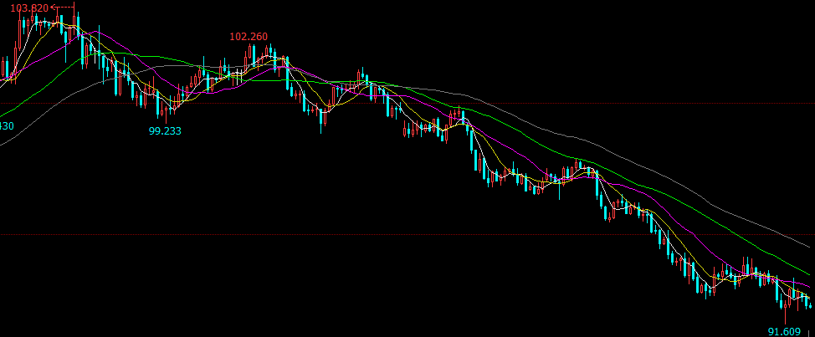
资料来源：文化财经 和合期货
五，基金多头持仓创历史新高
从历史走势来看，基金持仓方向与铜价走势高度吻合性，从下图可以看出2011年以来CFTC基金持仓方向与沪铜行情。截止8月29日，多头持仓166247,，空头持仓123114，净多头43133， CFTC铜非商业净多头连续8周持续增仓，表明近期机构投资者对后市铜价充满信心。
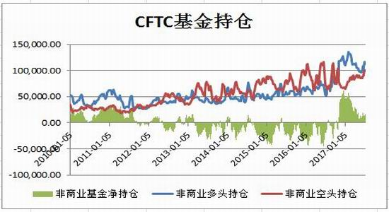

沪铜主力连续 2011年--2017年 月K线
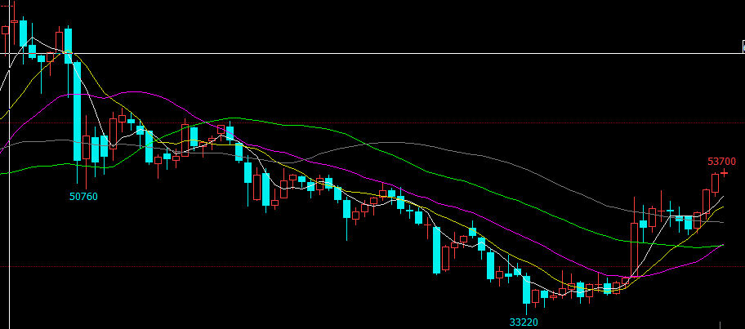
资料来源：文化财经 和合期货

综合分析：美国经济发展相对平缓，欧洲经济明显回暖，中国经济较快发展，几大经济体良好发展提振精铜消费；供给面，上半年矿山罢工频发，叠加不利天气等其他突发情况，进一步影响铜精矿存量供应，下半年全球铜精矿供应紧缺程度换将继续；需求面，家电行业下半年暂时进入淡季，铜消费会有所下降，电力电网投资增速会加大，保守估算有90万吨精铜需求增加；美元指数还将底部徘徊，有利铜价上行；CFTC非商业净多头持仓连续增加，投资机构对铜后世行情很有信心,供给侧改革和环保督察力度加大中短期利多铜价。
操作策略以多头思路为主，在52400--53000之间先建仓20%，突破54000再建仓30%,止损位52000，止盈位在55000--56000之间。

作者具有中国期货业协会授予的期货投资咨询执业资格，保证报告所采用的数据和信息均来自公开合规渠道，分析逻辑基于作者的职业理解，本报告清晰准确地反映了作者的研究观点，力求独立、客观和公正，结论不受任何第三方的授意或影响。研究报告对所涉及的内容是分析师本人通过财务分析预测、数量化方法、或行业比较分析所得出的结论，但使用以上信息和分析方法存在局限性。特此声明。
免责声明
和合期货经纪有限公司具有期货投资咨询业务资格。
本报告的作者是基于独立、客观、公正和审慎的原则制作本研究报告。本报告的信息均来源于公开资料，本公司对这些信息的准确性和完整性不作任何保证，也不保证所包含信息和建议不发生任何变更。本公司已力求报告内容的客观、公正，但文中的观点、结论和建议仅供参考，不包含作者对价格涨跌或市场走势的确定性判断。报告中的信息或意见并不构成所述投资标的物的买卖出价或征价，投资者据此做出的任何投资决策与本公司和作者无关。
本报告所载的资料、意见及推测仅反映本公司于发布本报告当日的判断，本报告所指的投资标的的价格、价值及投资收入可升可跌，过往表现不应作为日后的表现依据；在不同时期，本公司可发出与本报告所载资料、意见及推测不一致的报告；本公司不保证本报告所含信息保持在最新状态。同时，本公司对本报告所含信息可在不发出通知的情形下做出修改，投资者应当自行关注相应的更新或修改。
本公司及作者在自身所知情范围内，与本报告中所评价或推荐的内容不存在法律法规要求披露或采取限制、静默措施的利益冲突。
本报告版权仅仅为本公司所有，未经书面许可，任何机构和个人不得以任何形式翻版、复制和发布。如引用须注明出处为和合期货，且不得对本报告进行有悖原意的引用、删节和修改。未经授权刊载或者转发本报告的，本公司将保留向其追究法律责任的权利。

